Enlace: http://www.nacion.com/2011-10-29/Tecnologia/950-taxis-tienen-datafono-para-pago-con-tarjetas.aspx

Unas 22 cooperativas poseen el aparato

950 taxis tienen datáfono para pago con tarjetas

Juan Pablo Arias juan.arias@nacion.com -- 29/10/2011
Al menos, unos 950 taxis de la Gran Área Metropolitana ya cuentan con un datáfono para recibir el pago con tarjetas de crédito y débito.
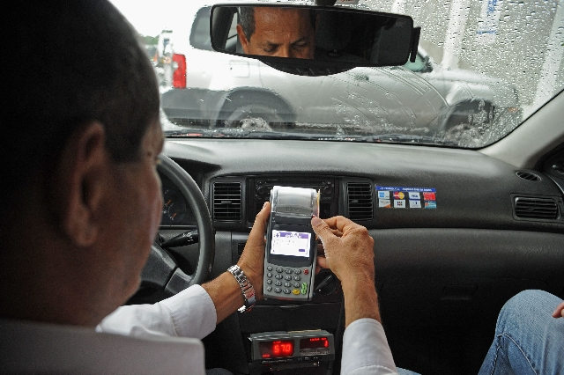

Este dispositivo permite a los taxistas hacer un débito en tiempo real de las cuentas de los clientes mediante una transacción inalámbrica, con una tecnología similar a la de los teléfonos celulares.
Credomatic y el Banco Nacional son las entidades que tienen mayor número de estos aparatos en circulación: 800 el primero y 150 el segundo. Ambos iniciaron la inscripción de choferes entre marzo y abril.
“Estamos creciendo entre 100 y 120 conductores por mes. Tenemos a unas 22 cooperativas. No participan todos los afiliados, pues la suscripción es individual”, explicó Omar Jiménez, gerente de Comercios Afiliados de Credomatic.
En el Nacional la expectativa también fue superada. “Hemos crecido más de lo que esperábamos. El sistema funciona muy bien y, en promedio, por taxi se reciben tres o cuatro pagos diarios”, señaló Marco Vinicio Calderón, director de Medios Electrónicos de Pago.
Beneficio. Para Edwin Miranda, taxista de Coopetaxi, la ventaja del uso del datáfono es que les permite al pasajero y al conductor portar menos efectivo.
“Lo que hace falta es más publicidad; esto es algo novedoso y los clientes todavía no están muy enterados”, dijo Miranda.
Ahora las compañías median para que el Consejo Nacional de Vialidad y Riteve les permitan agregar distintivos para indicar que reciben tarjetas, pues de momento tienen restricciones.
Estas empresas aseguran que no han recibido reporte de fallas, contracargos o abusos.

